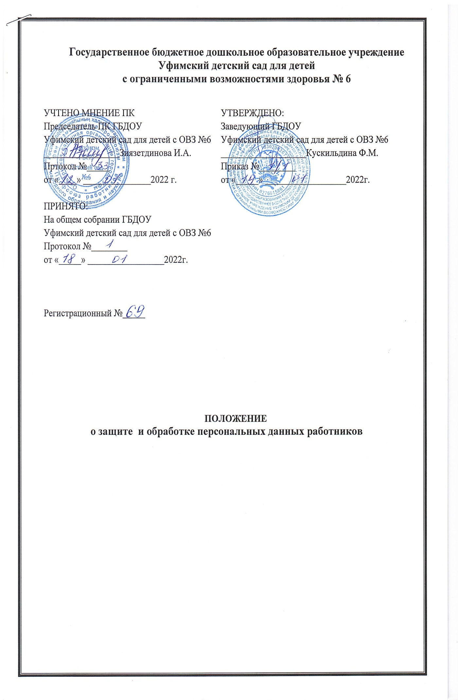

Общие положения

1.1. Настоящее положение об обработке персональных данных работников ГБДОУ Уфимский детский сад для детей с ОВЗ №6 (далее – Положение) разработано в соответствии с Федеральным законом от 29.12.2012 № 273-ФЗ «Об образовании в Российской Федерации», Федеральным законом от 27.07.2006 № 152-ФЗ «О персональных данных», Правилами размещения на официальном сайте образовательной организации в информационно-телекоммуникационной сети Интернет и обновления информации об образовательной организации, утвержденными постановлением Правительства от 10.07.2013 № 582, иными федеральными и региональными нормативными актами в сфере защиты персональных данных, политикой обработки персональных данных ГБДОУ Уфимский детский сад для детей с ОВЗ №6.
1.2. Положение определяет порядок работы с персональными данными в ГБДОУ Уфимский детский сад для детей с ОВЗ № 6 (далее – Учреждение) работников, в том числе бывших, их родственников, а также гарантии конфиденциальности личной информации, которую работники предоставляют администрации Учреждения.
1.3. Целью Положения является определение порядка обработки персональных данных работников Учреждения и иных субъектов персональных данных, персональные данные которых подлежат обработке, обеспечение защиты прав и свобод человека и гражданина, в том числе работника Учреждения, при обработке его персональных данных, в том числе защиты прав на неприкосновенность частной жизни, личную и семейную тайну, а также установление ответственности должностных лиц, имеющих доступ к персональным данным, за невыполнение требований норм, регулирующих обработку и защиту персональных данных.
1.4.Порядок ввода в действие и изменения Положения.
1.4.1. Настоящее Положение вступает в силу с момента его утверждения заведующим Учреждения и действует бессрочно, до замены его новым Положением.
1.4.2. Все изменения в Положение вносятся приказом.
1.5. Все работники Учреждения должны быть ознакомлены с настоящим Положением под роспись.
1.6. Режим конфиденциальности персональных данных снимается в случаях их обезличивания и по истечении 75 лет срока их хранения, или продлевается на основании заключения экспертной комиссии Учреждения, если иное не определено законом.

Перечень обрабатываемых персональных данных

2.1.Информация, представляемая работником при поступлении на работу в Учреждение, должна иметь документальную форму. При заключении трудового договора в соответствии со ст. 65 Трудового кодекса Российской Федерации лицо, поступающее на работу, предъявляет работодателю:
- паспорт или иной документ, удостоверяющий личность;
- трудовую книжку, за исключением случаев, когда трудовой договор заключается впервые или работник поступает на работу на условиях совместительства, либо трудовая книжка у работника отсутствует в связи с ее утратой или по другим причинам;
- страховое свидетельство государственного пенсионного страхования;
- документы воинского учета – для военнообязанных и лиц, подлежащих воинскому учету;
- документ об образовании, о квалификации или наличии специальных знаний;
- свидетельство о присвоении ИНН (при наличии у работника);
2.2. При оформлении работника в Учреждение работником отдела кадров заполняется унифицированная форма Т-2 «Личная карточка работника», в которой отражаются следующие анкетные данные работника:
- общие сведения (Ф.И.О. работника, дата рождения, место рождения, гражданство, образование, профессия, стаж работы, состояние в браке, паспортные данные);
- сведения о воинском учете;
- данные о приеме на работу;
- справка об отсутствии судимости.
В дальнейшем в личную карточку вносятся:
- сведения о переводах на другую работу;
- сведения об аттестации;
- сведения о повышении квалификации;
- сведения о наградах (поощрениях), почетных званиях;
- сведения об отпусках;
- сведения о социальных гарантиях;
- сведения о месте жительства и контактных телефонах.

Сбор, обработка и хранение персональных данных

3.1. Сбор персональных данных работников осуществляет специалист отдела кадров у самого работника. В случаях, если персональные данные работника можно получить только у третьих лиц, специалист отдела кадров уведомляет об этом работника и берет у него письменное согласие на получение данных.
3.2. Сбор персональных данных родственников работника осуществляет специалист отдела кадров из документов личного дела, которые представил работник.
3.3. Обработка персональных данных работников ведется исключительно в целях обеспечения соблюдения законодательства РФ, содействия работникам в трудоустройстве, получении образования, продвижении по службе, обеспечения их личной безопасности и сохранности имущества, контроля количества и качества выполняемой ими работы.
3.4. Обработка персональных данных родственников работников ведется исключительно в целях обеспечения соблюдения законодательства РФ, реализации прав работников, предусмотренных трудовым законодательством и иными актами, содержащими нормы трудового права.
3.5. Сбор и обработка персональных данных, которые относятся к специальной категории (сведения о расовой, национальной принадлежности, политических взглядах, религиозных или философских убеждениях, состоянии здоровья, интимной жизни) возможны только с согласия субъекта персональных данных либо в следующих случаях:
    - персональные данные общедоступны;
    - обработка персональных данных ведется в соответствии с законодательством о государственной социальной помощи, трудовым законодательством, пенсионным законодательством РФ;
    - обработка персональных данных необходима для защиты жизни, здоровья или иных жизненно важных интересов субъекта персональных данных либо жизни, здоровья или иных жизненно важных интересов других лиц, а получить согласие у субъекта персональных данных невозможно;
    - обработка персональных данных ведется в медико-профилактических целях, в целях установления медицинского диагноза, оказания медицинских и медико-социальных услуг при условии, что обработку персональных данных осуществляет лицо, профессионально занимающееся медицинской деятельностью и обязанное в соответствии с законодательством РФ сохранять врачебную тайну;
    - обработку персональных данных регламентирует законодательство РФ об обороне, о безопасности, о противодействии терроризму, о транспортной безопасности, о противодействии коррупции, об оперативно-разыскной деятельности, об исполнительном производстве либо уголовно-исполнительное законодательство РФ.
3.6. Сбор и обработка персональных данных родственников работников, которые относятся к специальной категории (сведения о расовой, национальной принадлежности, политических взглядах, религиозных или философских убеждениях, состоянии здоровья, интимной жизни), не допускаются.
3.7. Личные дела, трудовые книжки работников хранятся в бумажном виде в папках в кабинете специалиста отдела кадров Учреждения в специально отведенной секции сейфа, обеспечивающего защиту от несанкционированного доступа.
3.8. Документы, содержащие личную информацию о работнике, кроме указанных в пункте 3.7 Положения, хранятся в бумажном виде в кабинете специалиста по кадрам и в электронном виде в информационной системе «1С: Зарплата и кадры».
3.9. Документы, содержащие персональные данные работников и родственников работников, подлежат хранению и уничтожению в сроки и в порядке, предусмотренные номенклатурой дел и архивным законодательством РФ.
3.10. Работники вправе требовать исключения или исправления неверных или неполных персональных данных, а также данных, обработанных с нарушениями требований Трудового кодекса или иного федерального закона. Персональные данные оценочного характера работник вправе дополнить заявлением, выражающим его собственную точку зрения.
По требованию работника, виновное лицо Учреждения обязано известить всех лиц, которым ранее были сообщены неверные или неполные персональные данные этого работника, обо всех произведенных в них исключениях, исправлениях или дополнениях.
3.11. Работодатель вправе обрабатывать персональные данные работников только с их письменного согласия. Форма заявления о согласии работника на обработку персональных данных см. в приложении 1 и в приложении 2 к настоящему Положению.

Доступ к персональным данным

4.1. Доступ к персональным данным работника имеют:
- заведующий Учреждения – в полном объеме;
- специалист отдела кадров – в полном объеме;
- главный бухгалтер – в объеме данных, которые необходимы для оплаты труда, уплаты налогов, взносов, предоставления статистической информации и выполнения иных обязательных для работодателя требований законодательства по бухгалтерскому, бюджетному и налоговому учету.

  - Доступ к персональным данным родственников работника имеют:
- заведующий Учреждения – в полном объеме;
- специалист отдела кадров – в полном объеме;
- главный бухгалтер – в объеме данных, которые необходимы для оплаты труда, уплаты налогов, взносов, предоставления статистической информации и выполнения иных обязательных для работодателя требований законодательства по бухгалтерскому, бюджетному и налоговому учету.
4.3. Перечень лиц, допущенных к обработке персональных данных работников, утверждается приказом заведующего Учреждения.

Передача персональных данных

5.1. Работники Учреждения, имеющие доступ к персональным данным работников и родственников работников, при передаче этих данных должны соблюдать следующие требования:
5.1.1. Не передавать и не распространять персональные данные без письменного согласия субъекта персональных данных, за исключением случаев, когда это необходимо:
      - для предупреждения угрозы жизни и здоровью субъекта персональных данных, если получить такое согласие невозможно;
      - для статистических или исследовательских целей (при обезличивании);
      - в случаях, напрямую предусмотренных федеральными законами.
5.2. Передавать без согласия субъекта персональных данных информацию в государственные и негосударственные функциональные структуры, в том числе в налоговые инспекции, фонды медицинского и социального страхования, пенсионный фонд, правоохранительные органы, страховые агентства, военкоматы, медицинские организации, контрольно-надзорные органы при наличии оснований, предусмотренных в федеральных законах, или мотивированного запроса от данных структур. Мотивированный запрос должен включать в себя указание цели запроса, ссылку на правовые основания запроса, в том числе подтверждающие полномочия органа, направившего запрос, а также перечень запрашиваемой информации.
5.3. Размещать без согласия работников в целях обеспечения информационной открытости на официальном сайте Учреждения:
5.3.1. Информацию о заведующем Учреждения, его заместителях в том числе:
        - фамилию, имя, отчество (при наличии);
        - должность;
        - контактные телефоны;
        - адрес электронной почты.
5.3.2. Информацию о персональном составе педагогических работников с указанием уровня образования, квалификации и опыта работы, в том числе:
        - фамилию, имя, отчество (при наличии);
        - занимаемую должность (должности);
        - ученую степень (при наличии);
        - ученое звание (при наличии);
        - наименование направления подготовки и (или) специальности;
        - данные о повышении квалификации и (или) профессиональной переподготовке (при наличии);
        - общий стаж работы;
        - стаж работы по специальности.
5.4. Передавать персональные данные представителям работников в порядке, установленном Трудовым кодексом, ограничивая эту информацию только теми персональными данными, которые необходимы для выполнения функций представителя, подтвержденных документально.

Меры обеспечения безопасности персональных данных

6.1. К основным мерам обеспечения безопасности персональных данных в Учреждении относятся:
6.1.1. Назначение ответственного за организацию обработки персональных данных. В обязанности ответственного входит организация обработки персональных данных, обучение и инструктаж работников, внутренний контроль за соблюдением в Учреждении требований законодательства к защите персональных данных.
6.2. Издание политики обработки персональных данных и локальных актов по вопросам обработки персональных данных.
6.3. Ознакомление работников, осуществляющих обработку персональных данных, с положениями законодательства о персональных данных, в том числе с требованиями к защите персональных данных, политикой обработки персональных данных и локальными актами Учреждения по вопросам обработки персональных данных.
6.4. Определение угроз безопасности персональным данным при их обработке с использованием средств автоматизации и разработка мер по защите таких персональных данных.
6.5. Установление правил доступа к персональным данным, обрабатываемым с использованием средств автоматизации, а также регистрация и учет всех действий, совершаемых с персональными данными в информационных системах, контроль за принимаемыми мерами по обеспечению безопасности персональных данных и уровня защищенности информационных систем.
  - Учет машинных носителей персональных данных.
6.7. Проведение мероприятий при обнаружении несанкционированного доступа к персональным данным, обрабатываемым с использованием средств автоматизации, в том числе восстановление персональных данных, которые были модифицированы или уничтожены вследствие несанкционированного доступа к ним.
6.8. Оценка вреда, который может быть причинен субъектам персональных данных в случае нарушения законодательства о персональных данных, оценка соотношения указанного вреда и принимаемых мер.
6.9. Внутренний контроль и (или) аудит соответствия обработки персональных данных требованиям законодательства.
6.10. Публикация политики обработки персональных данных и локальных актов по вопросам обработки персональных данных на официальном сайте Учреждения.

Ответственность

  - Лица, виновные в нарушении норм, регулирующих обработку и защиту персональных данных работников, в том числе бывших, и их родственников, привлекаются к дисциплинарной и материальной ответственности, а в случаях, установленных законодательством РФ, – к гражданско-правовой, административной и уголовной ответственности в порядке, установленном федеральными законами.

  - Моральный вред, причиненный работникам, в том числе бывшим, и их родственникам вследствие нарушения их прав, нарушения правил обработки персональных данных, а также несоблюдения требований к защите персональных данных, подлежит возмещению в порядке и на условиях, предусмотренных законодательством РФ. Возмещение морального вреда осуществляется независимо от возмещения имущественного вреда и понесенных субъектом персональных данных убытков.

Приложение 1

Заведующему ГБДОУ Уфимский детский сад № 6 Кускильдиной Ф.М.
от ________________________________________,
паспорт серии ________ № ________
выдан «___» __________ 20___ года
кем_______________________________________,
зарегистрированного(ой) по адресу:
____________________________________________
____________________________________________

СОГЛАСИЕ НА ОБРАБОТКУ ПЕРСОНАЛЬНЫХ ДАННЫХ

Настоящим я,_____________________________________, представляю Работодателю (оператору) ГБДОУ Уфимский детский сад №6 (ОГРН 1030204207241, ИНН 0276015861), зарегистрированному по адресу: 450071,г.Уфа, ул. Ростовская,15 , свои персональные данные в целях обеспечения соблюдения трудового законодательства и иных нормативно-правовых актов при содействии в трудоустройстве, обучении и продвижении по работе, обеспечения личной моей безопасности, текущей трудовой деятельности, контроля количества и качества выполняемой работы и обеспечения сохранности имущества.
Моими персональными данными является любая информация, относящаяся ко мне как к физическому лицу (субъекту персональных данных), указанная в трудовом договоре, личной карточке работника (унифицированная форма Т-2), трудовой книжке и полученная в течение срока действия настоящего трудового договора, в том числе: мои фамилия, имя, отчество, год, месяц, дата и место рождения, гражданство, документы, удостоверяющие личность, идентификационный номер налогоплательщика, номер страхового свидетельства государственного пенсионного страхования, адреса фактического места проживания и регистрации по местожительству, почтовые и электронные адреса, номера телефонов, фотографии, сведения об образовании, профессии, специальности и квалификации, семейном положении и составе семьи, занимаемых ранее должностях и стаже работы, воинской обязанности; сведения о трудовом договоре и его исполнении (занимаемые должности, существенные условия труда, сведения об аттестации, повышении квалификации и профессиональной переподготовке, поощрениях и наказаниях, видах и периодах отпуска, временной нетрудоспособности, социальных льготах, рабочем времени и пр.), а также о других договорах (индивидуальной, коллективной материальной ответственности, ученических, оказания услуг и т. п.), заключаемых при исполнении трудового договора.
Своей волей и в своих интересах выражаю согласие на осуществление Работодателем (оператором) любых действий в отношении моих персональных данных, которые необходимы или желаемы для достижения указанных целей, в том числе выражаю согласие на обработку без ограничения моих персональных данных, включая сбора, записи, систематизации, накопления, хранения, уточнения (обновление, изменения), извлечения, использования, передачи (распространения, предоставления, доступа), обезличивания, блокирования, удаления, уничтожения персональных данных, в том числе с помощью средств вычислительной техники, обработка персональных данных, с передачей по внутренней сети юридического лица; запись на электронные носители и их хранение; передачу Работодателем (оператором) по своему усмотрению данных и соответствующих документов, содержащих персональные данные, третьим лицам: налоговым органам, в отделения Пенсионного фонда, Фонда социального страхования, Фонда обязательного медицинского страхования, банку __________________________ в рамках зарплатного проекта; хранение моих персональных данных в течение 50 лет (75 лет), содержащихся в документах, образующихся в деятельности Работодателя (оператора), согласно части 1 статьи 17 Закона от 22 октября 2004 г. № 125-ФЗ «Об архивном деле в Российской Федерации», а также при осуществлении любых иных действий с моими персональными данными, указанными в трудовом договоре и полученными в течение срока действия трудового договора, в соответствии с требованиями действующего законодательства РФ и Закона от 27 июля 2006 г. № 152-ФЗ «О персональных данных».
Настоящее согласие на обработку персональных данных действует с момента представления бессрочно и может быть отозвано мной при представлении Работодателю (оператору) заявления в простой письменной форме в соответствии с требованиями законодательства Российской Федерации.
Обязуюсь сообщать в трехдневный срок об изменении местожительства, контактных телефонов, паспортных, документных и иных персональных данных. Об ответственности за достоверность представленных персональных сведений предупрежден(а).

«____» ____________ 20___ г.
подпись расшифровка подписи

Приложение 2
В Государственное бюджетное дошкольное
образовательное учреждение Уфимский детский
сад для детей с ограниченными возможностями
здоровья № : (Уфимский детский сад № 6)
Адрес: 450071, г. Уфа, ул. Ростовская, 15
ИНН 0276015861
КПП 027601001
от______________________________________
(Ф.И.О.)
Адрес:__________________________________,
тел.: ____________________________________,
e-mail:___________________________________

Согласие
на размещение персональных данных на сайте учреждения

Я,________________________________________________________________________,
в соответствии с требованием статьи 10.1 Федерального закона от 27.07.2006 № 152-ФЗ даю свое согласие ГБДОУ Уфимский детский сад для детей с ОВЗ № 6 на обработку и публикацию информации о себе на сайте учреждения ddn6@mail.ru в целях расширения информации у родителей и социальных партнеров об образовательной деятельности и функциональных особенностях сотрудников.
Разрешаю на сайте учреждения ddn6@mail.ru разместить следующие персональные данные о себе:
- общие: фамилию, имя, отчество, дату рождения, телефон, электронную почту, образование и должность;
- биометрические: цветное фотографическое изображение лица.

Запрещаю публиковать или иначе распространять иные персональные данные о себе, в том числе сведения о месте проживания, семейное положение и национальную принадлежность.

В соответствии с пунктом 14 статьи 10.1 Федерального закона от 27.07.2006г. № 152-ФЗ я могу в любое время отозвать настоящее согласие путем письменного заявления. В этом случае учреждение обязано прекратить обработку персональных данных и уничтожить сведения в течение трех рабочих дней с даты поступления отзыва.

/____________/________________________
(подпись) (Ф.И.О.)
______________________________________
( дата)

